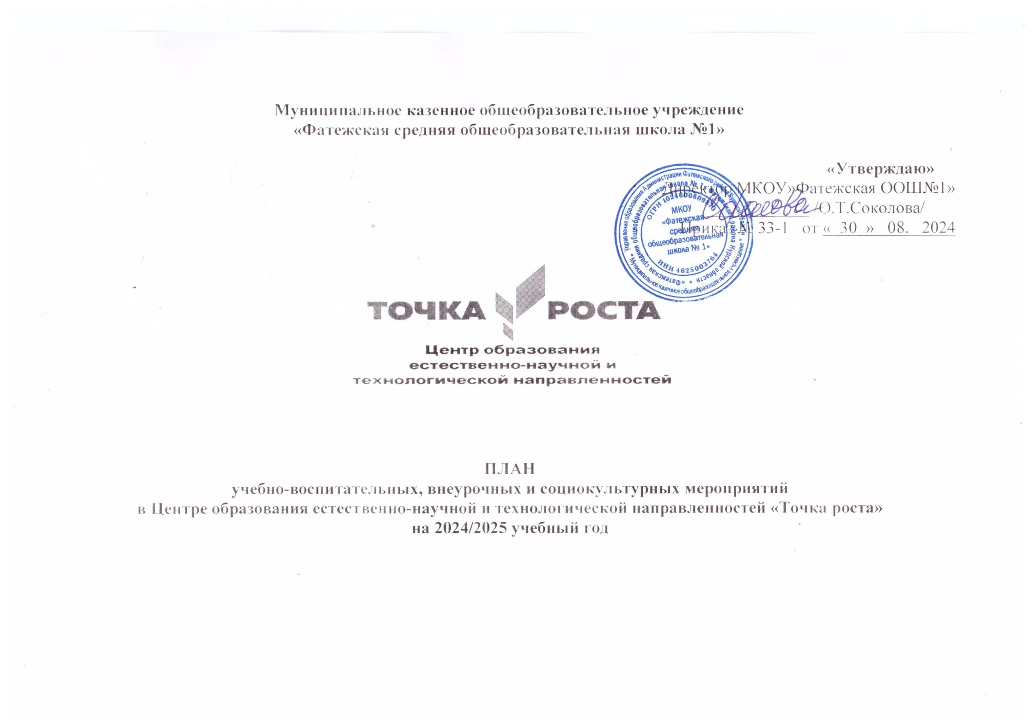

|  |  |  |  |  |  |
| --- | --- | --- | --- | --- | --- |
| № | Наименование мероприятия | Краткое содержание мероприятия | Категория участников мероприятия | Сроки проведения мероприятия | Ответственный за реализацию мероприятия |
| 1. **Методическое сопровождение работы центра «Точка роста»** | | | | | |
| 1.1. | Методическое совещание «Планирование, рассмотрение, согласование и утверждение рабочих программ и расписания» | Ознакомление с планом, утверждение рабочих программ и расписания | Педагоги школы | август | зам. дир. по УВР, методический совет |
| 1.2. | Планирование работы Центра на 2024\2025 учебный год | Составление и утверждение плана на 2024-2025 учебный год | Учителя -предметники | август | учителя Центра |
| 1.3. | Реализация общеобразовательных программ по предметным областям «Физика», « Биология», «Химия», «Технология» | Проведение уроков в соответствии с утверждённым расписанием в обновленных кабинетах с использованием цифровых лабораторий | Учителя -предметники | в течение учебного года | зам. дир. по УВР. |
| 1.4. | Организация набора обучающихся на занятия по программам внеурочной деятельности и объединений дополнительного образования Центра образования «Точка Роста» | Презентация кружков и объединений, список обучающихся | Учителя-предметники | Сентябрь 2024 | заместитель директора по УВР, родители (законные представители) |
| 1.5 | Реализация курсов внеурочной деятельности | Курсы внеурочной деятельности | Учителя-предметники | в течение учебного года | учителя Центра |
| 1.6. | Проектная деятельность | Разработка и реализация индивидуальных и групповых проектов, участие в научно - практических конференциях | Учителя-предметники | в течение учебного года | учителя Центра |
| 1.7. | Повышение квалификации педагогов Центра образования «Точка Роста» | Повышение квалификации | Учителя-предметники | Август-сентябрь 2024 | заместитель директора по УВР |
| 1.8 | Круглый стол «Формула успеха». | Практика использования оборудования центра Семинар-практикум для учителей | Учителя Центра | Май 2025 | руководитель Центра |
| 1.9 | Отчёт - презентация о работе центра Подведение итогов работы Центра за 2024-2025 учебный год | Подведение итогов работы за год, определение целей и задач на следующий год | Учителя-предметники | Июнь 2025 | руководитель Центра |
| **II. Учебно-воспитательные мероприятия** | | | | | |
| 2.1. | Организация и проведение школьного этапа Всероссийской олимпиады школьников | Организация работы с мотивированнымиобучающимися | обучающиеся | сентябрь - октябрь | Учителя -предметники |
| 2.2 | Участие в конкурсах и конференциях различного уровня | Организация сотрудничества совместной проектной и исследовательской деятельности школьников | Учителя-предметники, обучающиеся | В течение учебного года | Учителя Центра |
| 2.3 | Мастер-классы учителей центра «Точка роста» по вопросам преподавания физики, химии, биологии и технологии с использованием оборудования Центра | Посещение уроков с последующим самоанализом и анализом экспертов | Учителя-предметники | В течение учебного года | Учителя Центра |
| 2.4 | Неделя естественно-математического цикла | Проведение мероприятий в рамках недели | Учителя методического объединения | Апрель 2025 | Учителя Центра |
| 2.5 | Реализация сетевых проектов | Участие в проекте «Урок цифры»  Участие в проекте «ПроеКТОриЯ» | 2-11 классы | В течение года | Учителя Центра |
| **III. Воспитательная работа** | | | | | |
| 3.1. | День открытых дверей «Мир чудесных наук» | Знакомство с Центром «Точка роста» | обучающиеся | сентябрь | Учителя Центра |
| 3.2 | Знатоки природы | Игра- викторина, направленная на расширение кругозора детей о природе | обучающиеся  4 класс | сентябрь | Учителя Центра |
| 3.3 | Мастер- класс «Краски осени» | Изготовление осенних композиций из природных материалов | Обучающиеся 2-3 классы | сентябрь | Учителя Центра |
| 3.4 | Лаборатория забавных экспериментов. | В ходе проведение опытов знакомить учащихся с основами химии | 5-6 классы | октябрь | Учитель химии |
| 3.5 | Творческая мастерская «Легенда о нашей области» | Вовлечение учащихся в исследовательскую деятельность | 5-6 классы | ноябрь | Педагог доп. обр |
| 3.6 | Лаборатория добрых дел «Мастерская умельцев» | Обучающие в течение месяца выполняют проекты, которые способствуют созданию Новогоднего настроения. | обучающиеся | декабрь | Учитель технологии |
| 3.7 | Космическое путешествие | Игра- викторина для привлечения интереса к изучению предметов физика и астрономия | 5-6 класс | декабрь | Учитель физики |
| 3.8 | Интеллектуальный марафон «Мир твоих возможностей» | Интеллектуальный марафон состоит из вопросов доступных и ориентированных на знание основного материала по разным предметным циклам. | Обучающиеся | январь | Учителя -предметники |
| 3.9 | День науки в Точке роста | Демонстрация обучающимися навыков работы с оборудованием Центра | Обучающиеся | февраль | Учителя Центра |
| 3.10 | Экологичное потребление | Единый Всероссийский урок | Обучающиеся | март | Учителя Центра |
| 3.11 | Школьная конференция «Первые шаги в науку» | Конференция | 5 – 9 классы | март | Учителя Центра |
| 3.12 | Гагаринский урок ««Я вижу Землю! Это так красиво».» | Единый Всероссийский урок | обучающиеся | апрель | Учителя центра |
| 3.13 | День Земли | Углубление экологических знаний у детей, сформировать экологически-грамотное отношение детей к природе. | 4 класс | апрель | Учитель биологии |
| 3.14 | Всероссийский урок «Победы» | Вклад ученых-естествоиспытателей в дело Победы | обучающиеся | май | Учителя Центра |
| 3.15 | Мастер- класс «День Победы» | В ходе занятия учащиеся будут изготавливать открытки | обучающиеся 2-4 классов | май | Учителя Центра |
| 3.16 | Круглый стол «Мои проекты» | Вовлечение учащихся в совместные проекты 1-11 классы | обучающиеся | май | Учителя Центра |
| 3.17 | Площадка «Мир возможностей» на базе Центра образования «Точка роста» | Вовлечение учащихся в совместные проекты 1-11 классы | обучающиеся | Осенние, зимние, весенние каникулы | Учителя Центра |
| 3.18 | Всероссийские акции | Единые тематические занятия | обучающиеся | В течение учебного года | Учителя центра, обучающиеся |
| **IV. Социокультурные мероприятия** | | | | | |
| 4.1. | Родительские собрания | Знакомство с Центром «Точка роста» | родители | Сентябрь- октябрь | Руководитель Центра |
| 4.2. | Презентация Центра для  образовательных организаций и городских структур | Знакомство с Центром «Точка роста» | Обучающиеся школы | сентябрь | Учителя Центра |
| 4.3. | Участие в системе открытых онлайн- уроков  «Проектория» | Знакомство с профессиями | 7-9 классы | В течение учебного года | Зам. директора по ВР |
| 4.4. | Участие в проектах и  акциях Движение первых | Развитие обучающихся на основе их интересов | 2-9 классы | В течение учебного года | Ст.вожатый |
| 4.5. | Проект «Новогодняя фотозона» | Реализация творческого проекта по оформлению Новогодней фотозоны. | Обучающиеся, педагоги центра | декабрь | Классные руководители, учителя Центра |
| 4.6 | Размещение информации в социальных сетях о реализации плана работы на базе Центра образования «Точка Роста» | Знакомство с мероприятиями и работой центра «Точка роста» | Родители, обучающиеся, педагоги центра | В течение учебного года | Ст.вожатый |
| 4.9 | Площадка  «Мир возможностей» | Вовлечение обучающихся в совместные  проекты | 2-9 классы | Осенние, зимние, весенние каникулы | Учителя Центра |
| **V. Организация профориентации обучающихся** | | | | | |
| 5.1. | Участие во Всероссийской образовательной акции «ПроеКТОриЯ» | Знакомство с профессиями | Обучающиеся  7-9 классов | В течение учебного года | Зам. директора по ВР |
| 5.2. | Всероссийский конкурс «Большая перемена» | Представление конкурсных работ | Обучающиеся  7-9 классов | В течение учебного года | Руководитель и учителя Центра , классные руководители. |
| 5.3 | Участие во всероссийском проекте «Билет в будущее» | Про ведение внеурочных занятий профориентационной направленности | Обучающиеся 6-11 классов | В течение учебного года | Руководитель проекта |